1) ЧАСТИЦЫ РАСПОЛОЖЕНЫ УПОРЯДОЧЕННО
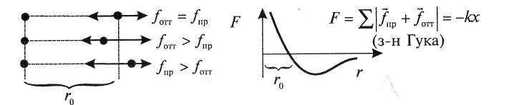
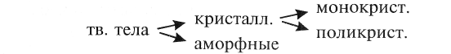
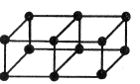
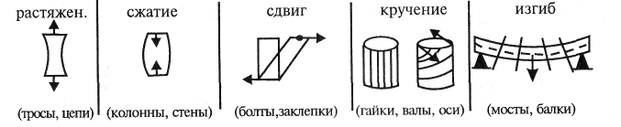
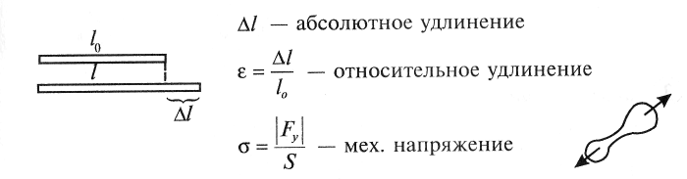
СВОЙСТВА ТВЕРДЫХ ТЕЛ
Свойства кристаллов
виды кристалл, решеток:
а) ионные (NaCl) в) металлич. (Си)
б) атомные (алмаз) г) молекулярн. (лед)
2) ОБЛАДАЮТ ПОЛИМОРФИЗМОМ
(образование различи, структур одинаков, атомами)
алмаз -< С >• графит
а) тв. тело, драгоц. камень а) мягкий минерал
б) не проводит эл-во б) проводит эл-во
в) сгорает в струе кислор. в) делают огнеупор. глину
3) анизотропия (для монокристаллов) (неодинаковость физич. свойств по разным направлениям)

прочности теплопроводности линейн. расшир. оптическая
(3) * Деформация. Механическое напряжение
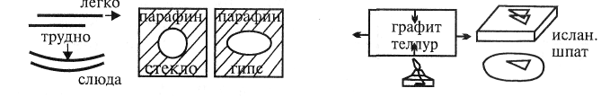
Деформация — изменение формы или « V» под действ, внешних сил
Виды деформаций:
упругость — свойство тел восстанавл. форму (резинка) пластичность — свойство тел не восстанавл. форму (пластилин)
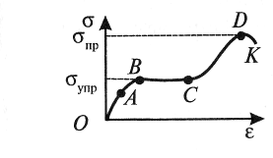
ОА — область упругих деформаций
σ_{в} — предел упругости
ВС — область текучести материала
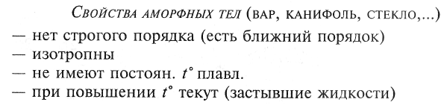
σ_{д} — предел прочности
хрупкость — свойства тел разрушаться при малой деформации
(4)3акон Гука
участок ОА:σ ~ ε => σ = Е ε
$\frac{F}{S}=E\frac{Δl}{l_{0}}⇒F=\frac{\text{ES}}{l_{0}}Δl{}^{}F↦Δl{}_{}E=\frac{{\text{Fl}}_{0}}{SΔl}−\text{модуль}{}_{}\text{Юнга}{}^{}\left[Е\right]=\frac{Н}{м^{2}}=\text{Па}$Е характеризует сопротивляемость материала деформации
Композиты – совокупность
Железобетон, кости, стеклопластик,

